-

**Hoja de Instrucciones**

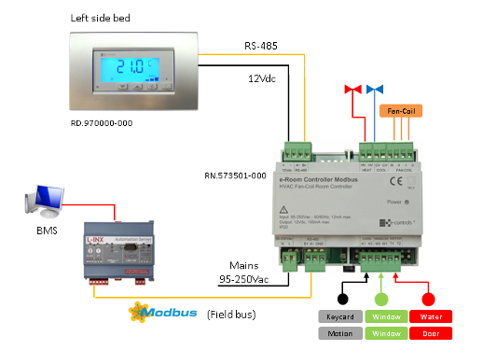

**Figura 1:** Instalaciones

**Kéros-Control** es un producto diseñado para automatizar las habitaciones de hoteles, oficinas y zonas, para satisfacer las necesidades más exigentes en control de climatización e iluminación, a través de controladores fan coil. Este producto está diseñado para optimizar el consumo de energía del lugar al tiempo que crea un ambiente agradable.

Con Kéros-Control, puede estar seguro de que podrá completar todas las operaciones anteriores, no solo eso, también tiene un sistema de ahorro de energía, el modo se activará cuando se abran las puertas y ventanas, todo esto es deliberadamente para evitar gastos innecesarios.

El equipo dispone de diferentes configuraciones seleccionables en función del tipo de instalación y necesidades, así como un bus de comunicaciones Modbus estándar para comunicarse con un sistema BMS de gestión global del edificio.

|  |
| --- |
| **Características Principales** |

* Controlador de fan-coil para instalaciones a 2 y 4 tubos.
* Seis configuraciones posibles según tipo de instalación.
* Dos entradas tipo contacto seco auto configurables: Tarjetero/ Detector movimiento, Contacto ventana.
* Dos entadas analógicas auto configurables: Sonda agua cambio modo/Contacto puerta, Sonda externa.
* Tres salidas relé para velocidad Fan-Coil.
* Dos salidas relé para válvulas (2/4 tubos) + iluminación habitación/cortesía.
* Protocolo de comunicación Modbus RTU con
* interface RS-485 para gestión remota a través de BMS.
* Amplio LCD de 64x26mm retroiluminado con LED azul.
* Teclas integradas en frontal: +Tª / -Tª / Velocidad Fan-Coil / Marcha-Paro.
* Sensor de temperatura integrado en el frontal.
* Lectura de la Temperatura en ºC / ºF.
* Modo economía configurable cuando habitación está desocupada (paro / cambio consigna).
* Consigna real y consigna usuario configurables para frío y calor.
* Arranque automático por exceso de temperatura o riesgo de helada.
* Configuración tipo Fan-Coil: 3 Velocidades / 1 Velocidad.
* Velocidad fan-coil enclavada configurable cuando no hay demanda.
* Temperatura de consigna frío/calor en modo stand-by configurable.
* Banda muerta entre frío/calor configurable.
* Retardo para pasar a stand-by al pasar a habitación desocupada.

|  |
| --- |
| **Descripción del Producto** |

**Introducción**

Cuando se trata de comodidad y conformidad, el hombre siempre está un paso por delante. Una de las comodidades más placenteras es poder estar en un ambiente fresco, o si no hace mucho calor todo dependerá de tu gusto, ese es el propósito del IC-SHELTER. Con **Kéros-Control**, puede estar seguro de que podrá completar todas las operaciones anteriores, no solo eso, también tiene un sistema de ahorro de energía, el modo se activará cuando se abran las puertas y ventanas, todo esto es deliberadamente para evitar gastos innecesarios

**Kéros-Control** es un controlador de fan coil autosuficiente para habitaciones de hotel, oficinas y zonas. Diseñado, también para las necesidades de control de climatización e iluminación. Esto es posible gracias a las múltiples configuraciones y funciones integradas en el equipo.

El equipo dispone de múltiples configuraciones que contemplan diferentes tipos de instalación basados principalmente en el mecanismo de detección de ocupación, el tipo de instalación (2 tubos/4 tubos) y el control de la iluminación.

El equipo está diseñado para trabajar con instalaciones de agua a dos tubos o cuatro tubos con fan-coil y válvulas para controlar el paso del agua y gestionar eficazmente la temperatura de la zona a controlar.

El estado de ocupación de la habitación o zona se puede realizar a través de un contacto tarjetero situado en la habitación (en instalaciones hoteleras) o bien a través de un detector de movimiento y un contacto puerta que permiten detectar cuándo la habitación pasa a estado ocupado o desocupado. El equipo se puede configurar de manera que cuando la habitación pasa a estado desocupado, apague la climatización o pase al modo de bajo consumo, modificando la consigna de temperatura a un valor preconfigurado de ahorro energético.

Un contacto de entrada para detectar el estado de la ventana permite parar la climatización cuando la ventana está abierta, ahorrando energía durante ese tiempo, y activarla de nuevo cuando la ventana vuelve a cerrarse.

El equipo dispone de un complejo algoritmo de control que gestiona automáticamente el estado de las válvulas y la velocidad del fan-coil para mantener la temperatura de la habitación al valor de consigna definido por el usuario.

En función del tipo de instalación configurado, el equipo puede controlar la iluminación de la zona, activando automáticamente la iluminación cuando pasa a estado ocupado y apagándola cuando pasa a estado desocupado. Adicionalmente se puede configurar el control de la iluminación para trabajar en modo luz de cortesía en hoteles. En tal caso, las luces se encienden durante un tiempo preconfigurado y a continuación se apagan cuando la habitación pasa a estado ocupado o cuando pasa a estado desocupado.

El dispositivo dispone de un interface de comunicaciones RS-485 sobre el cual se comunica utilizando el protocolo Modbus RTU, y a través del cual es posible acceder a todos los parámetros de configuración del equipo, monitorizar el estado de los diferentes parámetros del dispositivo tales como temperatura de la habitación, estado de ocupación, velocidad fan-coil, etc. y actuar remotamente para activarlo, cambiar la temperatura de consigna o modificar cualquier otro parámetro que esté disponible en el equipo.

El equipo incluye hasta 36 parámetros de configuración que permiten ajustar el producto a las necesidades de cada tipo de instalación. Todos estos parámetros se pueden configurar a través de un sencillo menú de configuración accesible desde el teclado y el display del frontal del equipo o bien remotamente a través del bus de comunicaciones.

**Tipo de Instalación**

El equipo dispone de diferentes opciones de funcionamiento a seleccionar entre una de ellas según el tipo de instalación. Las entradas y salidas del equipo se utilizan para realizar la automatización de la habitación o zona seleccionado. Según el modo de operación configurado en el equipo, cada entrada y salida tiene un funcionamiento determinado que se ajusta a diferentes necesidades habituales de funcionamiento de las instalaciones.

A continuación, se muestra una tabla resumen de la función que realiza cada una de las entradas y salidas del equipo según el modo de operación configurado: a controlar en función del tipo de instalación.

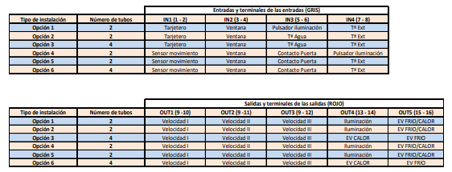

|  |
| --- |
| **Esquema de Instalación** |

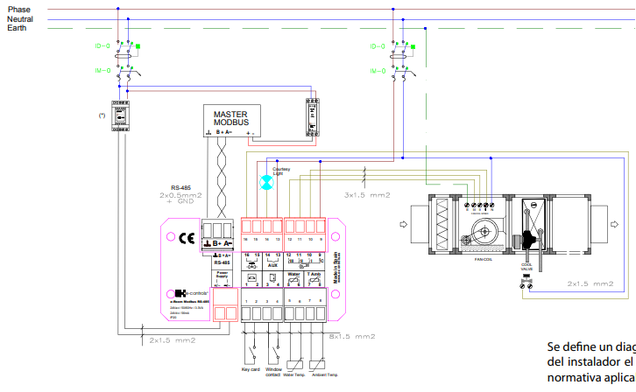

**Figura 1.1:** Esquema de Instalaciones

Se define un diagrama funcional. Es responsabilidad del instalador el proteger la instalación acorde a la normativa aplicable en cada país.

|  |
| --- |
| **Configuración del Equipo** |

El dispositivo incluye un intuitivo menú de configuración para programar los diferentes parámetros de funcionamiento y ajustar el equipo a las necesidades de cada instalación.

Alternativamente, el equipo se puede configurar en su totalidad a través del bus de comunicaciones para gestión remota.

|  |
| --- |
| **Gestión Remota BMS** |

El equipo incluye una interface de comunicaciones RS-485 a través del cual se comunica con el exterior utilizando el protocolo Modbus RTU. El equipo es un dispositivo esclavo dentro de la red y dispone de diferentes parámetros para configurar el bus.

La gestión remota del dispositivo se realiza a través de los registros de entrada y salida que el equipo tiene definidos. Para más información acerca de los registros de entrada/salida puede leer el documento “RC.674501-000 - e-Room Modbus - Registros Modbus V0.1.0 – DMCSP”.

|  |
| --- |
| **Instalación del Producto** |

El equipo no se debe instalar sobre estantes, detrás de las cortinas, por encima o cerca de fuentes de calor ni expuestos a la radiación solar directa. Para una rápida y correcta medición de la temperatura ambiente, el controlador debe ser montado de forma que el aire pueda circular verticalmente. La altura de montaje será aproximadamente 1,5 mts. desde el nivel del suelo.

**Precauciones:**

* Antes de instalar o desinstalar el equipo debe asegurarse de que no haya tensión de la red eléctrica en los cables a conectar ni cerca del equipo.
* No cortar ni enrollar los cables de red a conectar al equipo.
* No realizar conexiones con las manos mojadas.
* No abrir ni agujerear el producto.
* Mantener el equipo y los cables de alimentación lejos de la humedad y el polvo.
* Limpiar el producto con un trapo humedecido con agua.

**Pasos de Montaje:**

1. Instalar la caja de empotrar en la pared.
2. Conectar todos los cables en los terminales correspondientes del equipo asegurándose previamente que no existe oltaje en ninguno de los cables, siguiendo el esquema de instalación.
3. Colocar el controlador en el interior de la caja y atornillar.
4. Encajar el marco en el equipo.
5. Retirar la protección transparente anti rayadas del frontal.

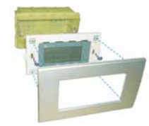

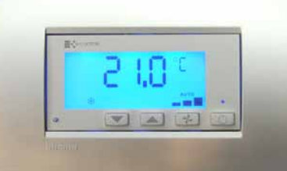

**Figura 1.2:** Instalación del Producto

|  |
| --- |
| **Características Técnicas** |

**Alimentación:**

Volt. de funcionamiento .... 24 Vca ± 20%, 50/60Hz

24Vcc ± 20%

Intensidad nominal máxima …………………100 mA

**Comunicaciones:**

Interface ..……………………………………….. RS-485 Terminales ………………………………… A-, B+, GND Protocolo ………………………………… Modbus RTU Velocidad transmisión configurable……………………. 1200…115200 Baud Configuración Modbus ………… 8E1, 8O1, 8N1, 8N2

**Entradas Digitales (Tarjetero, Ventana, Detector):**

Tensión en circuito abierto ..…..…... 10,5 Vdc ±0,2 V Intensidad en cortocircuito ……..………….... 7,0 mA

Impedancia entrada activada …………….. < 85 Ω Impedancia entrada desactivad ………..… > 420 Ω

**Entradas Analógicas (Agua, Sonda Externa):**

Tipo ……………………………………………… Resistivo

Características …………… NTC intercambiable, 1%

10 KΩ a 25ºC (77ºF) Rango de medida ….. +5ºC a +45ºC (+41ºF a 113ºF) Resolución ………………………………………… 0,5ºC

**Sonda Temperatura Frontal:**

Rango de medida ….. +5ºC a +45ºC (+41ºF a 113ºF) Resolución ………………………………………… 0,5ºC

**Salidas Digitales (Fan-Coil, Válvulas):**

Tipo de contacto …………... Relé libre de Potencial

Normalmente abierto

Tensión máxima de trabajo ………………… 250 Vca Intensidad máxima ……………... 5 A, carga resistiva

3 A, carga inductiva

**Display LCD:**

Tipo ……………………. Cristal líquido retroiluminado Dimensiones área visible ………………….. 64x26mm Tipo iluminación ………………………………. Led azul

**Indicador Led Frontal Equipo:**

Equipo Encendido …………............... Led apagado Equipo en espera …………… Led verde encendido Reset ……………………………... Led rojo encendido

**Pulsadores Frontal Equipo:**

+T / -T / Velocidad Fan-Coil / ON-OFF

**Temperatura Trabajo:**

Funcionamiento ……… 0ºC a +50ºC (32ºF a 104ºF) Almacenamiento ….. -20ºC a +85ºC (-4ºF a +185ºF)

**Humedad (sin condensación):**

Funcionamiento ………………. 10% a 90% RH a 50ºC Almacenamiento ……………………. 95% RH a 50ºC

**Instalación Mecánica:**

Tipo instalación ………………. Empotrado en pared Caja empotrar …………………………… Bticino 504E Altura recomendada montaje ……… 1,5mts desde suelo

**Características Mecánicas:**

Dimensiones (con marco) ………….. 142x86x42 mm Peso ………………………………………………… 250 g Conectores extraibles ……………………………….. Si Sección de los cables ……………… 0,5 - 2,5 mm^2 Nivel de protección …………... IP20 (EN 60529:1991) Seguridad eléctrica ………………………….. Clase III

**Estándar de Producto:**

Dispositivos de control eléctrico automático para uso doméstico y análogo ………… EN 60730-1:2013 Requisitos generales para sistemas electrónicos para viviendas y edificios (HBES) y sistemas de automatización y control de edificios (BACS) …………………………………………. EN 50491-3:2009

**Conformidad CE:**

Directiva de baja tensión (LVD) ……….. 2006/95/EC Directiva de Compatibilidad Electromagnética ……………………………………………… 2004/108/EC

**Normas Anormalizadas Aplicables:**

Estándar de producto …………..… EN 60730-1:2011

EN 50491-3:2009

Seguridad eléctrica ………………... EN 60730-1:2011

EN 50491-3:2009

EN 50491-4-1:2012

Compatibilidad electromag …..… EN 60730-1:2011

EN 50491-5-1:2010

EN 50491-5-2:2010

|  |
| --- |
| **Referencias del Producto** |

**e-Room Modbus …………………** RC.674501-000

|  |
| --- |
| **Accesorios** |

**Sondas de Temperatura**

**e-Temp**, Sonda temperatura externa e-Room, frontal BTicino blanco nieve ……… AC.000100-000 **e-Temp**, Sonda temperatura externa e-Room, frontal BTicino aluminio mate ……… AC.000100-001 **e-Temp Surface**, Sonda de temperatura externa para montaje en superficie, dimensiones 44x76x27mm ………………………….. AC.000102-002

**Detectores Movimiento**

**e-Sensor Noiseless**, Detector de movimiento salida transistor, frontal BTicino blanco nieve, 12-24V …………………………………………… DP.801110-000 **e-Sensor Noiseless**, Detector de movimiento salida transistor, frontal BTicino aluminio mate, 12-24V …………………………………………… DP.801110-001

**Marcos Embellecedores**

Marco plástico para e-Room, BTicino color blanco nieve …………………………………………. LNA4804BI Marco metálico para e-Room, BTicino color aluminio mate ……………………………... LNA4804TE Marco metálico para e-Temp y e-Sensor, BTicino color blanco nieve ………………………… LNA4802BI Marco metálico para e-Temp y e-Sensor, Bticino color aluminio mate ……………………… LNA4802TE

**Contacto Ventana**

Contacto ventana plástico, montaje empotrado. Tipo REED 125Vac/0,5A, normalmente cerrado, Diámetro 15mm ………………………………. CVP-NC